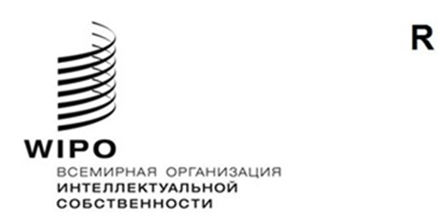
CDIP/29/1
оригинал: английский
дата: 17 октября 2022 года

Комитет по развитию и интеллектуальной собственности (КРИС)

Двадцать девятая сессия
Женева, 17–21 октября 2022 года

ПОВЕСТКа ДНЯ
подготовлена Секретариатом
- Открытие сессии
- Принятие повестки дня
См. настоящий документ.
- Общие заявления
- Мониторинг, оценка, обсуждение и отчетность, касающиеся выполнения всех рекомендаций Повестки дня в области развития
- Отчеты о ходе реализации проектов Повестки дня в области развития
См. документ CDIP/29/2.
- Отчет о завершении проекта Повестки дня в области развития (ПДР) «Инструменты для подготовки успешных проектных предложений по ПДР»
См. документ CDIP/29/4.
- Отчет об оценке проекта Повестки дня в области развития (ПДР) «Инструменты для подготовки успешных проектных предложений по ПДР»
См. документ CDIP/29/5.
- Отчет о ходе выполнения 45 рекомендаций Повестки дня в области развития
См. документ CDIP/29/10.
- Презентация заключений оценки проекта WIPO Match, проведенной Отделом внутреннего надзора
См. документ EVAL 2020-05.
4.(i) Техническая помощь ВОИС в области сотрудничества в целях развития
- Продолжение дискуссии на тему «Техническая помощь ВОИС в области сотрудничества в целях развития»
См. документ CDIP/24/8.
- Продолжение дискуссии на тему «Будущие вебинары»
См. документ CDIP/26/6.
- Рассмотрение программы работы по выполнению принятых рекомендаций
- Предложение Африканской группы по порядку организации раз в два года международной конференции по интеллектуальной собственности и развитию
См. документ CDIP/29/3.
- Выполнение принятых по результатам независимого анализа рекомендаций: обновленное предложение Секретариата и замечания и предложения государств-членов
См. документ CDIP/29/6.
- Подборка тематических исследований ВОИС по вопросу управления интеллектуальной собственностью в малых и средних предприятиях
См. документ CDIP/29/7.
- Расширение использования интеллектуальной собственности для мобильных приложений в секторе программного обеспечения – предложение по этапу II
См. документ CDIP/29/8.
- Предложение Африканской группы по порядку проведения независимого внешнего обзора технической помощи, оказываемой ВОИС в области сотрудничества в целях развития
См. документ CDIP/29/9.
- Пересмотренное проектное предложение Туниса «Снижение показателей производственного травматизма и профессиональной заболеваемости посредством инноваций и интеллектуальной собственности»
См. документ CDIP/29/11.
- Интеллектуальная собственность и развитие
- Коммерциализация ИС и передача технологий

- Дальнейшая работа
- Резюме Председателя
- Закрытие сессии
[Конец документа]

